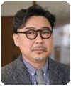
平成27年度基本方針
虹 色 め が ね 通 信 年三回発行
一般社団法人 北海道認知症グループホーム協会
道東ブロック
第三十七号 発行所 ＧＨ入江 釧路市入江町八の二九

一般社団法人北海道認知症グループホーム協会会長 宮崎直人
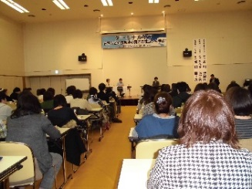
平成27年度介護保険報酬改定は、これまでにない厳しい評価となりました。これまでのグループホームの歩みは、制度設立当初に掲げられました「尊厳の保持」と「その者の有数する能力に応じ自立した日常生活を営むことが出来るようにしなければならない」という法的な理念の元に、認知症であってもその有する能力に応じた支援がなされてきました。今日道内のグループホームの事業所も1000に近づく勢いでそのあり方も様々な形態があることも、厚生労働省主体で行われました、2年連続のグループホームでの在り方における調査研究で明らかにされたところです。この度の報酬改定の結果を真摯に受け止め、3年後に控えた時期改正では、自分たちの支援の在り方を中心に、経営も含めた全体的な質の向上を最優先とした覚悟を持って臨む必要があります。今後の地域包括ケアシステムを円滑に進めてゆくためにも、地域密着型サービス事業者同士の連携が求められ、新しい枠組みでの組織体制と運営の転換期であると考えています。これからは、小規模デイサービス、認知症対応型デイサービス、小規模多機能型居宅型介護等、他の地域密着型サービス事業と共に「新しい地域の創成」へと取り組む為に、積極的に各種事業を行い「新しい組織の創成」を推進してまいります。
「認知症基礎研修」 GH育成会 稲邊 真弓
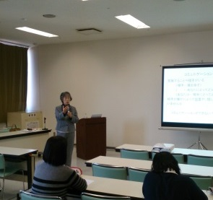
1月28日 まなぼっとにおいて佐々木幸子講師による認知症基礎研修が開催されました。講師の指導により、グループワークで「入居者の言動で一番困っていること」をテーマにディスカッションとまとめ発表を通し、原因や関わり方について学びました。講義ではグループホーム、介護職とは何か？ 認知症を知るという事を学びました。仕事を意識し振り返って見えてくることがあり、専門職としての言葉や態度が利用者の全体のあり方を決めて行くこと。また、あなたの人生を変える仕事です。あなたが出会えてよかったと人生の終盤を生きる人に言ってもらえる仕事です。そんな介護者になって下さい。と話されました。その人らしく日常生活を笑顔で楽しく暮らしていただける様、専門知識を深め人として成長していきたいと思います。
「ターミナル研修会」 GH入江 斉藤 裕
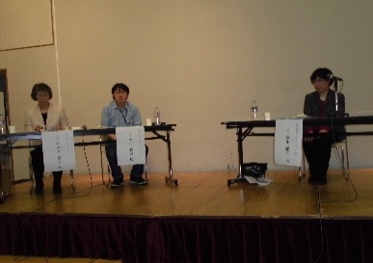
２月14日まなぼっと多目的ホールにおいて、吉川メディカルクリニックの吉川智道院長、幸サポートセンターの佐々木代表を講師に、訪問看護ステーション縁の藤田所長をコーディネーターに迎えて、ターミナル研修会が開催されました。この研修は北海道グループホーム協会本部から初めて補助金を頂き開催された記念すべき研修会です。以前の研修の大部分は国からのキャリアパス事業の補助金によって開催されておりました。
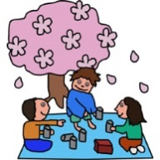
今回の出席者はグループホームの会員のみならず、包括支援センター、他福祉施設からの方も多く、110名の参加を頂き、大盛況のなか始まりました。まず吉川氏が在宅医療を始めるまでの動機を話されました。これは自論ですがと断りながら「私は特に在宅医療の専門家でもなく研修も殆ど受けた事がありません。もともとたくさんの胃瘻の手術した外科医でした。ただ身内から最後にあのチュウブだけはつけないでといわれておりました。例え胃瘻の手術をしても、尿路感染や肺炎にかかりやすくなり最期はベッドで寝返りもできずただ眠っているだけになってしまいます。家で胃瘻をせずに看取った場合の医療費と比較をした場合実に約十倍になってしまいます。また家や施設で看取り介護でなくなった方の顔を見ると苦しまず、穏やかに亡くなった多い」と話されておりました。また通院困難な高齢者も増加しており、釧路ではまだまだ在宅医は不足しております。吉川氏はすでに200名の在宅患者を診ているそうで、皆さんの適切な往診依頼を切に望みます。医師の生の率直な話を頂き感激された方も多かったと思います。また質疑応答時間でグループホームでの看取りは多くなっているか？家族はグループホームでの看取りを望んでいるか？という質問が出ましたが、それは明らかに増えております。ＧＨ開設当初はグループホームの入所者の介護度は3程度までの中程度の方が望まれておりました。しかし18年度から中程度の文言はなくなり、看取り加算、医療連携加算などが創設されＧＨでも看取りが期待されております。平成17年の日本認知症グループホーム協会の資料によると以下の表になります。

どこで家族を看取りたいか？ （％）
 | 調査数 | 合計 | 自宅 | ＧＨ | 病院 | 考えていない | その他 | 無回答
全体 | 935 | 100.0 | 3.4 | 63.9 | 25.5 | 3.4 | 2.7 | 1.2
1年未満 | 207 | 100.0 | 2.9 | 59.4 | 26.6 | 4.3 | 4.8 | 1.9
1～2年 | 245 | 100.0 | 4.5 | 60.8 | 26.9 | 4.9 | 2.9 | 0.0
2～3年 | 191 | 100.0 | 3.1 | 64.9 | 26.2 | 2.1 | 2.1 | 1.6
3年以上 | 248 | 100.0 | 1.2 | 73.0 | 21.8 | 2.4 | 1.2 | 1.4
無回答 | 44 | 100.0 | 13.6 | 45.5 | 29.5 | 2.3 | 2.3 | 6.8
現在日本では80％以上の人が病院で亡くなっていますが、今後ベッド数が増える予定はない上に、急性期病院の入院日数の短縮、サ公住、住宅型老人ホームの急増や在宅介護マンパワーの不足から施設・集合住宅（ＧＨ・老人ホーム・サ公住など）での看取りが増えていくと思われます。現在のオランダの死亡比率（病院死35.5％、自宅死-31.0％、施設.集合住宅33.5％）に近い形に、病院、自宅、施設・集合住宅での死が３分の１ずつになる可能性もあります。実際民間介護事業者が作成したデーターによれば、一昨年亡くなった方が全国で127万人、平成30年には161万人の死亡が予想され、病院での看取りが89万人、自宅が20万人、施設が9万人で実に40万人以上の看取り難民がでることになるかもしれません。そこで看取り難民を救えるのは、ＧＨを含めた施設、住宅型老人ホーム、サ公住などの集合住宅だと考えます。我々の看取りに関する取組が更に重要になります。佐々木氏は就活に非ず、終活の話から始められました。生存中に自分の葬儀をあらかじめ決めてしまう人が増えているそうです。看取りケアは何か特別な事でなく日常ケアの延長線上にあり、看取りに関わる職員の共通理解がご本人の豊かな人生を支え、質の高いケアに繋がるとの事でした。その後休憩をはさんで、シンポジウム、質疑応答が続き、藤田所長のコーディネートの下、吉川、佐々木氏の意見、そして出席者の方のホームの事例が紹介されました。板谷会長によると道東ブロックで看取りを経験しているのは25％程度に過ぎず、この研修を通して少しでも看取りのできるホームが増えるように祈るばかりです。
認知症基礎研修会の感想
GH桜ヶ岡・そら 伊藤 亮
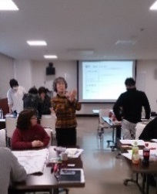
3月10日、交流プラザさいわい３階で、佐々木幸子氏による研修会を受講して、再認識したことや新しく覚えたことがあります。認知症とは、脳の細胞が何らかの原因で失われてしまい、生活をするうえで支障が生じる状態であるということを再認識しました。認知症における様々な症状は、個人の性格が起因して現れることが多く見られるということを学びました。認知症の症状には、中核症状と行動・心理症状の二つあることを学びました。中核症状は、個人差はあるが出現する症状で、食事をしたこと事態を忘れることや、時間や場所や人物を理解できなくなることと、箸の使い方や箸の意味をわからなくなる障害があり、その他の障害があることがわかりました。行動・心理症状とは、介護抵抗やうつ状態や不潔行為に興奮・暴力・暴言や幻覚・妄想・夜間せん妄などがあることを学びました。
利用者様の状況や状態を踏まえて、なにが出来てなにが出来ないのか、なにを思って行動しているのか、どんな症状の影響を受けているのかをより良く考え、個人の性格や経歴の情報を改めて理解をし、適切なケアをしていこうと思いました。
私が働いている職場は認知症と診断を受けた利用者様が住んで生活をしている場であります。認知症について新しく覚えた知識や再認識した知識を活かして生活全般を支援していくことを心掛け、利用者様にとって居心地が良い生活の場にしたいと思いました。
グループホーム紹介コーナー
グループホームななかまどの里
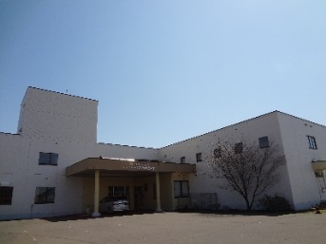
管理者 野崎 真里江
グループホームななかまどの里は平成21年4月に白糠町西庶路地区に、社会福祉法人孝仁会初のグループホームとして開設し、今年の４月で早６年がたちます。建物は白糠町の診療所をリフォームしており、ユニット型の個室で1階9室2階9室となっており、居室の窓からは太平洋を一望できる造りになっております。
白糠町では唯一のグループホームとなっており、西庶路町内会に加入し一町内会員として地域の清掃活動や花壇の整備にも参加しております。また、ななかまどの里祭りや雛祭り、園芸などのホームの行事には、町内の方の協力を頂いて開催しており、入居者様が住み慣れた地域の中で生活が出来る様支援しております。
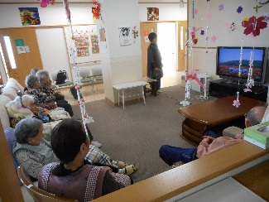
日常生活では、掃除や調理、食事の準備、後片付けなどにも主体的に参加して頂き、出来る事はなるべく入居者様に行って頂く様に支援しております。また、買い物や外出レクリエーション、ホームで行われる季節の行事にも全員が参加して楽しめる様、職員一同工夫して取り組んでおります。また、向かいの診療所や、法人グループの病院や訪問看護とも連携しており、身体状況にあわせて迅速に対応出来る態勢も整えております。今後も理念である「ご利用者が安心して入居できる、ご家族が安心して預けられる、地域の方と共に歩んでいけるグループホーム」を目指して行きます。
5月に総会を予定しています。

